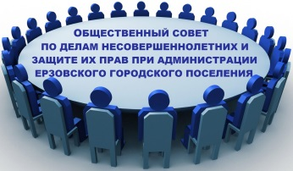

Образец поведения ребёнок ищет в семье
(консультация для родителей)

Проблема семейных отношений объединяет в себе несколько очень серьёзных проблем. Какая будет семья, как будут развиваться отношения между мужем и женой, во многом будет зависеть от того, какие образцы семейной жизни молодые люди видели в родительских семьях, и от того, какие образцы внутрисемейного поведения им навязывают общество, средства массовой информации.
В родительской семье дети приобретают первый свой опыт будущих мужей, жён, отцов и матерей. Если в родительской семье преобладали уважение, вежливость, забота о детях, бережное отношение друг к другу, то именно эту модель воспроизведут в собственной семье молодой человек или девушка.
Посмотрим на средства массовой информации. Что видят дети сегодня с экрана? Грубость, насилие, жертвы, разводы. И даже, если на сознательном уровне такое отношение осуждается, то в подсознании это всё же остаётся. Есть такое понятие – «допуски»: люди допускают нечто подобное в отношениях между мужчиной и женщиной.
Велика роль, в семейных отношениях, формирования социальной роли отца и социальной роли мужа. Мужчина должен уметь брать на себя ответственность: за свою семью, за свою жену, за своих детей.
Должна присутствовать психогигиена взаимных оценок. Есть одно золотое правило: никогда не оценивай личность в целом. Оценивай конкретный поступок. Помните, иногда на семейную ситуацию нужно посмотреть с другой стороны, со стороны каких-то положительных качеств. А если всё время говорить «плохо, плохо, плохо…», то человек и будет плохим.
Наша консультация называется «Образец поведения ребёнок ищет в семье» и это так. Ребёнок пытается идентифицироваться с наиболее успешным родителем, это также верно. Но умный супруг создаёт у второй половинки ощущение успешности. Пусть у кого-то что-то не выходит, но это не значит, что нужно постоянно критиковать, унижать, особенно перед ребёнком. Пусть для вашего ребёнка мама будет самой прекрасной, доброй, заботливой, а папа будет сильным, заботливым, любящим. И тогда всё будет хорошо!

